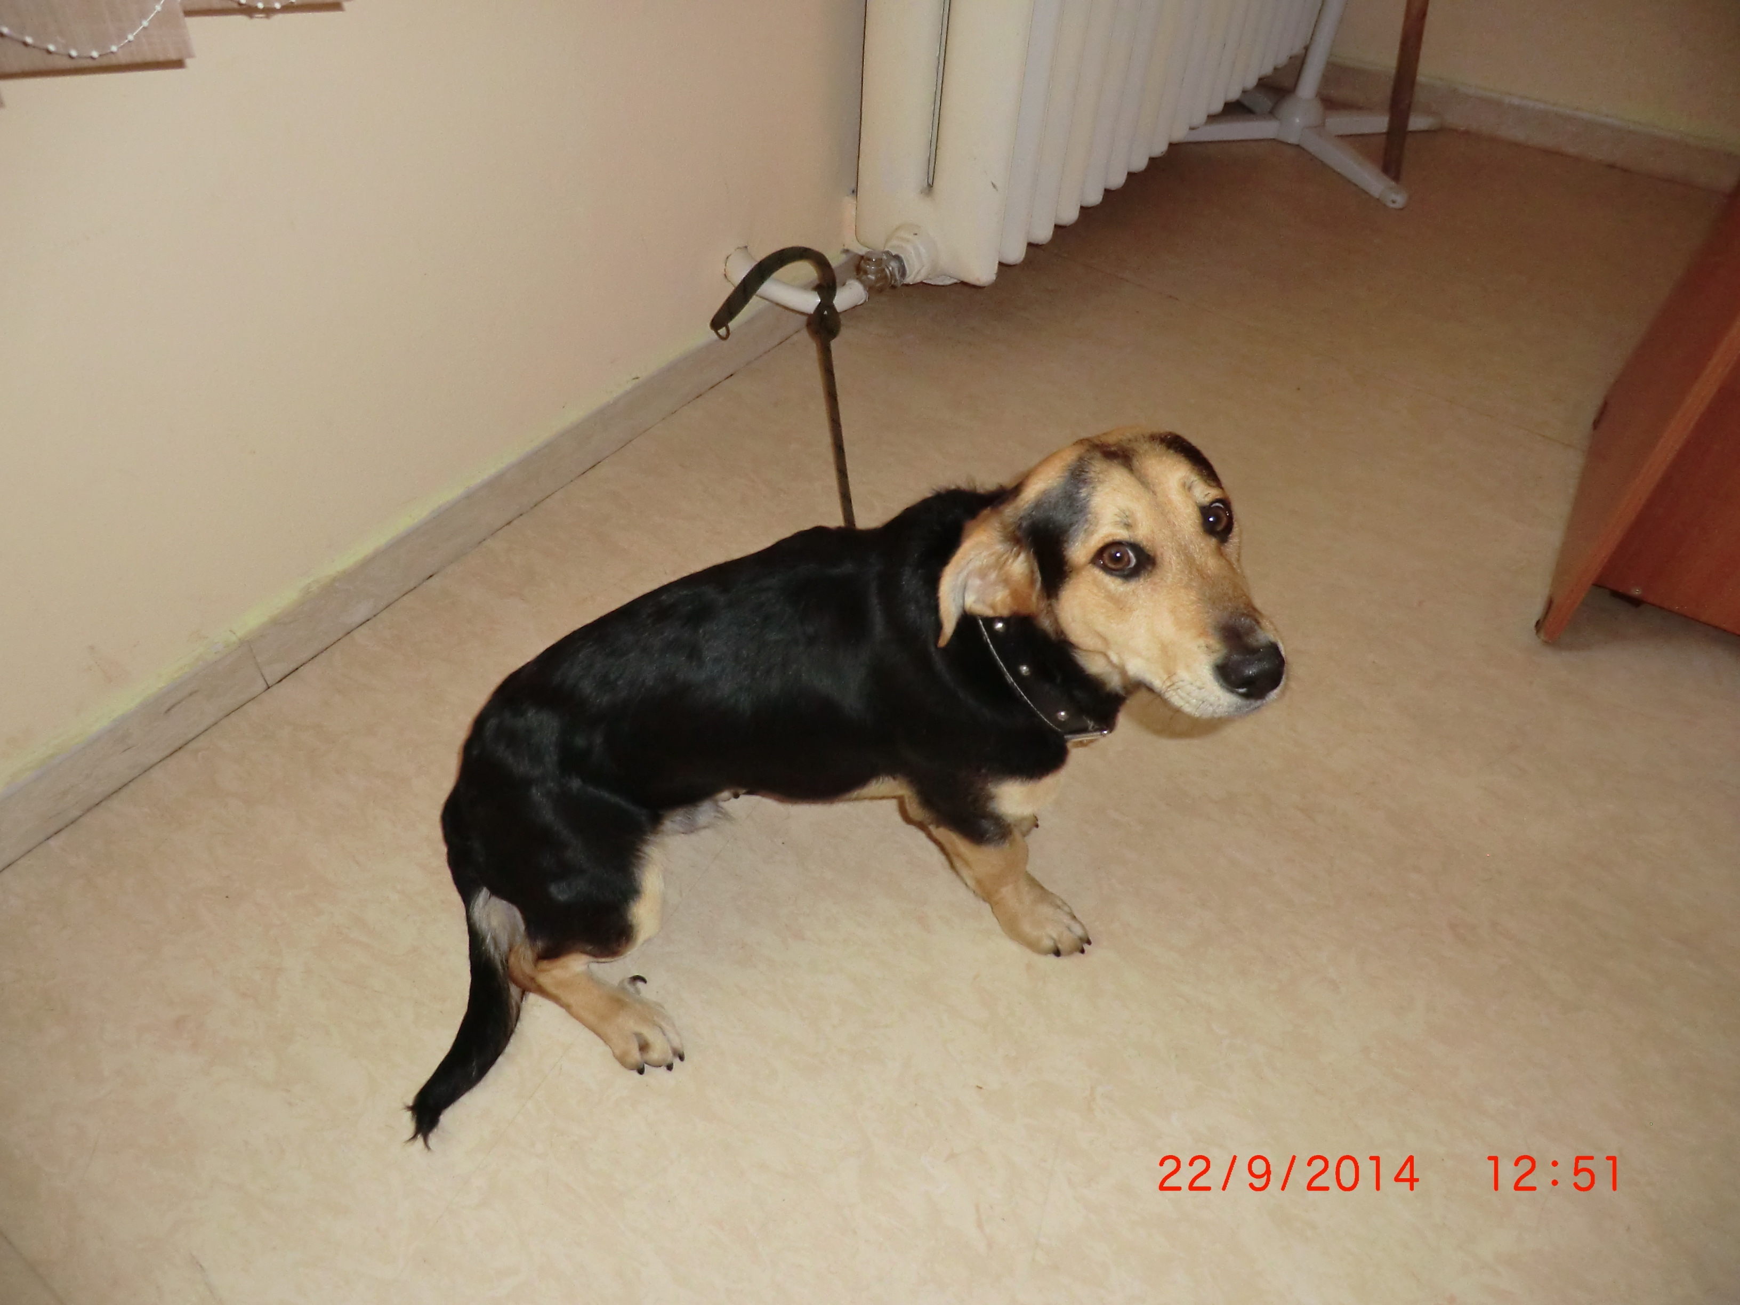

Dne 22.9.2014 byl mezi obcemi Pačejov a Třebomyslice nalezen pes, kříženec, černohnědé barvy, menšího vzrůstu, bez obojku a identifikační známky. Umístěn byl v záchytu Městské policie Horažďovice.
Majitel se muže obrátit na služebnu Městské policie Horažďovice nebo kontaktovat strážníky na tel. 371 430 539.

